PROYECTO | Migració de XSinfo a Odoo | REFERENCIA | P.X2.BCN.TI.032.005
CLIENTE | AUREN CONSULTORES SP
DOCUMENTO | Documento funcional especificaciones migración XSinfo to Odoo

INTRODUCCIÓN

El presente documento especificara las diferentes funcionalidades desarrollar para poder ampliar la funcionalidad de Odoo en determinados aspectos y poder realizar la funcionalidad más parecida a Xsinfo.

Todas las nuevas funcionalidades van asociadas a un parámetro que las activa, en la explicación de las diferentes funcionalidades se especificará el parámetro a activar.

Estas funcionalidades se engloban en una App llamada “Auren Otools”, lo que permitirá incorporarlas no únicamente para clientes XSinfo, sino para cualquier cliente en general, siendo las funcionalidades contempladas las siguientes:

- Gestión de descuentos ampliado (6 descuentos parametrizables a nivel de línea de pedido): la posibilidad de tener hasta 6 descuentos que incrementan o decrementan el precio del artículo en pedidos de ventas.
- Gestión de descuentos de cabecera ampliado (6 descuentos parametrizables a nivel de cabecera de pedido): la posibilidad de tener hasta 6 descuentos que incrementan o decrementan el precio del artículo en pedidos de ventas.

DESCUENTOS AMPLIADOS

Introducción:

Este desarrollo pretende cubrir la necesidad de poder definir varios descuentos a de contacto (cliente) y será copia a nivel de línea de pedido, estos “descuentos” pueden incrementar o decrementar según la parametrización realizada.

Parametrización:

Para activar la funcionalidad extendida, acceder a Parametrización: Settings Ventas Gestión de descuentos ampliada

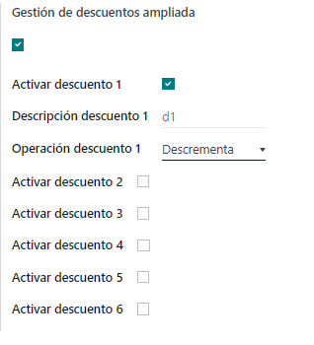

En esta parametrizacion se podran marcar los “descuentos” que se desean tener activos, asi como su descripción y su operativa (incrementa,decrementa). Tenemos que tener en cuenta que la aplicación de los descuentos es en cascada, el descuento 2 se aplica sobre el descuento 1 etc.

Operativa:

En la pantalla de clientes se incluye una pestaña nueva “Descuentos” donde se incluirán la definición de los descuentos, Se debe tener en cuenta que va en función de la parametrización realizada, tanto si aparece la pestaña, como los nombres de los descuentos.
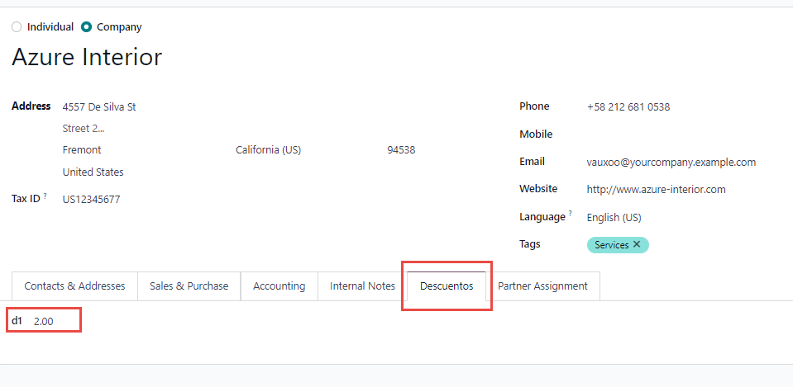

La misma parametrización existe a nivel de pedidos de ventas, se tiene que tener en cuenta que la ampliación de descuento sustituye el campo estándar de Odoo.

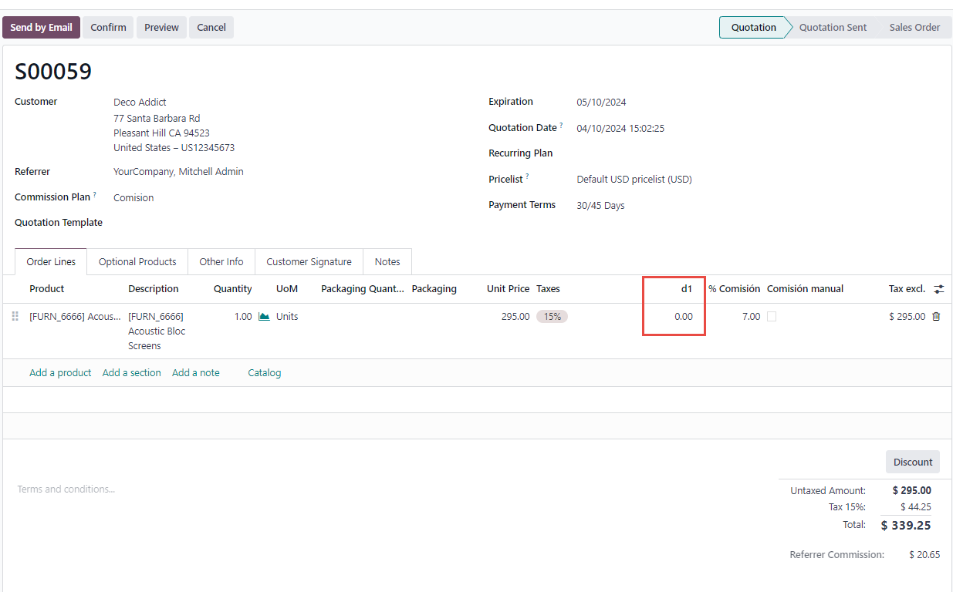

DESCUENTOS CABECERA AMPLIADOS

Introducción:

Este desarrollo pretende cubrir la necesidad de poder definir varios descuentos a nivel de contacto (cliente) y será copia a nivel de cabecera de pedido, estos “descuentos” pueden incrementar o decrementar según la parametrización realizada.

Parametrización:

Para activar la funcionalidad extendida, acceder a Parametrización: Settings Ventas Gestión de descuentos ampliada cabecera

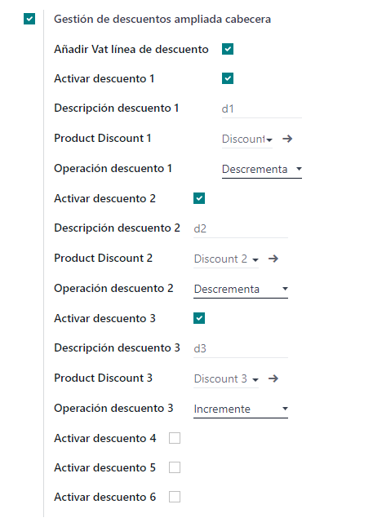
- Añadir Var línea de descuento : en el caso de marcar este parametro se aplicara IVA sobre la línea de descuento en funcion del Iva que tengan los artículos
- Activar descuento “x” : en el caso de marcar esta opción se tendra disponible este descuento
- Descripción descuento “x” : nombre que tendra el descuento, esta descripción sera importante en el aspecto visual, ya que aparecera en contactos y en el propia línea de pedido
- Product discount “x” : artículo que se utilizara en la línea de descuento, es importante este apartado ya que afectara a las cuentas contables que se utilizaran
- Operación descuento “x” : es la operación que realizara de incremento o decremento

En esta parametrizacion se podran marcar los “descuentos” que se desean tener activos, asi como su descripción y su operativa (incrementa,decrementa). Tenemos que tener en cuenta que la aplicación de los descuentos es en cascada, el descuento 2 se aplica sobre el descuento 1 etc.

Operativa:

En la pantalla de clientes se incluye una pestaña nueva “Descuentos cabecera” donde se incluirán la definición de los descuentos, Se debe tener en cuenta que va en función de la parametrización realizada, tanto si aparece la pestaña, como los nombres de los descuentos.

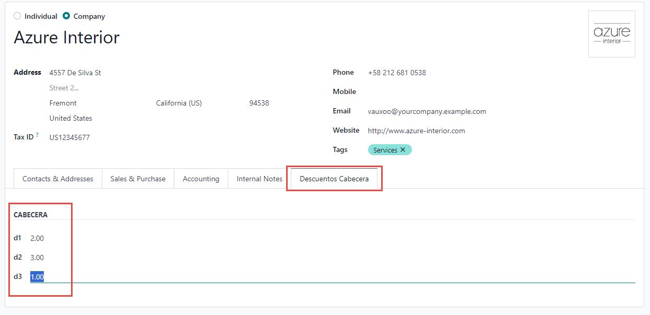

Al seleccionar el cliente se crearán tantas líneas como descuentos se tengan que aplicar, es importante tener en cuenta que la creación de líneas solo se hace en el momento de seleccionar el cliente, después solo se recalcula el importe en función de las líneas.

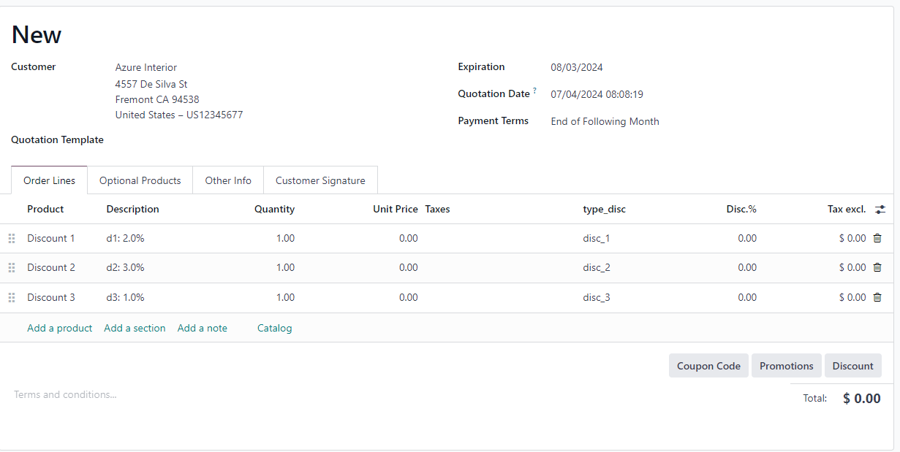

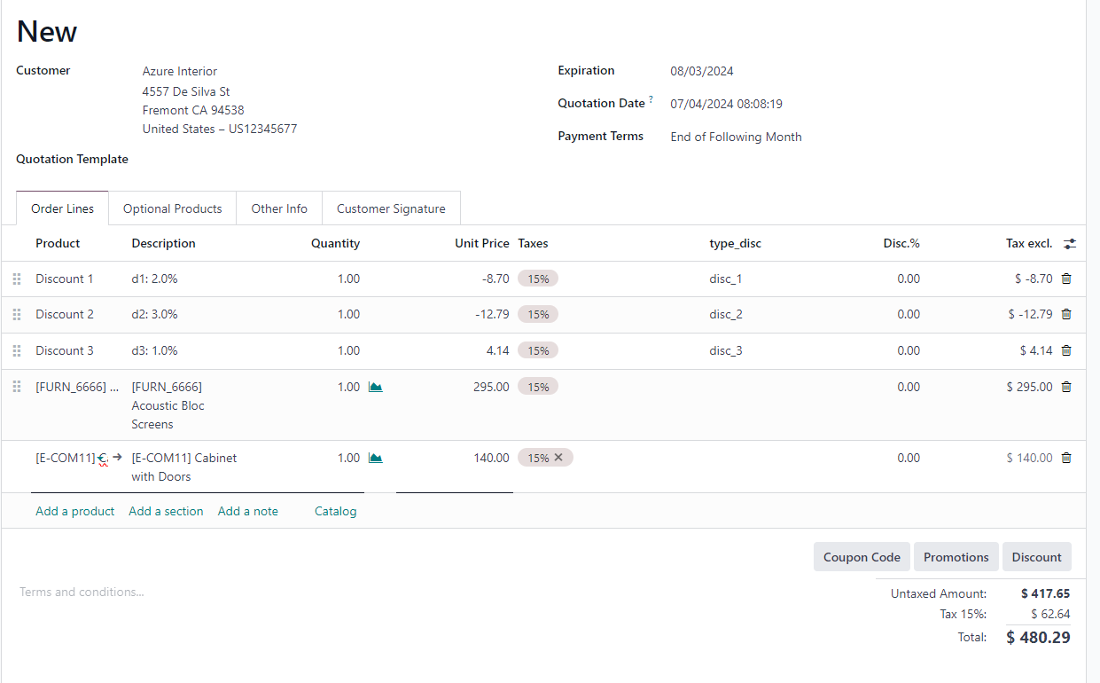

En primera instancia los descuentos aparecerán en la parte superior, pero al guardar se ubicarán al final del pedido.

